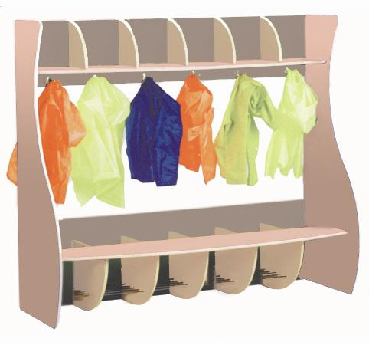
Descrizione:
Spogliatoio a 6 posti, realizzato in multistrato, misura
150lx130hx50p. E' composto di una panca su tutta la
lunghezza, nella parte inferiore una griglia metallica
portascarpe, sei scomparti a giorno e una fila di ganci
appendiabiti in quella superiore. Disponibile nella
verisione neutra o colorata.
Tipi di scuola: materna
Categoria: Spogliatoi Bimbo
Codice:PS0103X

